ГУАП
Санкт-Петербургский государственный университет
аэрокосмического приборостроения

ОТЧЁТ ПО ЛАБОРАТОРНОЙ РАБОТЕ
Лабораторная работа № 1
Разработка требований и проектирование
Дисциплина «Основы программной инженерии»
Вариант 36 — Информационная система супермаркета

Группа: __________________________
Выполнили: Кочетков Роман
Энгельгард Кирилл
Прохоров Максим
Проверил: _________________________
Дата и подпись: ___________________
Санкт-Петербург 2026

СОДЕРЖАНИЕ
ЗАДАНИЕ 4
ВВЕДЕНИЕ 5
1 Концепция и границы информационной системы супермаркета 6
1.1 Описание предметной области 6
1.2 Цель и постановка задачи 6
1.3 Словарь данных предметной области 7
1.4 Нежелательные эффекты и конфликты 9
1.5 Варианты использования 10
1.6 Дерево функций 11
1.7 Заключение и выводы 11
2 Спецификация требований к информационной системе супермаркета 12
2.1 Бизнес-требования 12
2.2 Функциональные требования 13
2.3 Нефункциональные требования 15
2.4 Матрица CRUD 17
2.5 Заключение и выводы 18
3 Модель предметной области 19
3.1 Диаграмма вариантов использования 19
3.2 Диаграмма объектов 19
3.3 Бизнес-процесс продажи на кассе 19
3.4 Диаграмма состояний 20
3.5 ER-модель 20
3.6 Заключение и выводы 21
3.7 Проверка машинной модели 21
4 Архитектура программного обеспечения 22
4.1 Вариант архитектуры и обоснование 22
4.2 Структуры распределения 23
4.3 Надёжность и эксплуатационные границы 25
4.4 Заключение и выводы 26
5 Роли и защита ЛР №1 27
6 Проверка по методическим указаниям ЛР №1 28
ЗАКЛЮЧЕНИЕ 29
СПИСОК ИСПОЛЬЗОВАННЫХ ИСТОЧНИКОВ 30
ПРИЛОЖЕНИЕ А Диаграммы 31

ЗАДАНИЕ
Разработать требования, модели предметной области и архитектуру информационной системы супермаркета.
Задание выдал: ____________________
Подпись: _________________________
Задание принял: ___________________
Дата: ____________________________

ВВЕДЕНИЕ
Работа посвящена требованиям и проектированию информационной системы супермаркета по варианту 36. Концепция, ограничения, модели и архитектура задают проверяемый контракт будущей реализации. Исполняемый прикладной код на этом этапе не разрабатывается.
Основание выполнения — соответствующая методичка [1]. Порядок оформления сверяется с нормативной документацией ГУАП [2].

1 Концепция и границы информационной системы супермаркета

1.1 Описание предметной области
Рассматривается один супермаркет с общим каталогом и остатком товаров, несколькими рабочими местами кассиров и рабочим местом менеджера. Менеджер ведёт карточки товаров, задаёт розничные цены, регистрирует поступления и корректировки остатка. Кассир находит товар по названию или полному штрихкоду, формирует чек и подтверждает получение наличных. Аудитор просматривает каталог и историю продаж.
Объект автоматизации — согласованная обработка товарных данных и кассовых продаж. В исходном организационном сценарии каталог и складской учёт ведутся раздельно. Кассир может видеть устаревшую цену, а две кассы — одновременно считать доступным последний экземпляр товара. Это проектная постановка проблемы, а не результат проведённого обследования реального магазина.
Внутренние участники: менеджер, кассир, аудитор, администратор БД. Покупатель участвует в бизнес-процессе, но не входит в интерфейс сотрудников. Банк и фискальный оператор находятся за границами учебного продукта. Учебный чек фиксирует внутреннюю продажу и не является интеграцией с кассовым фискальным устройством.

1.2 Цель и постановка задачи
Цель — создать единый источник товарных данных и обеспечить согласованность чека с движением остатка при параллельной работе кассиров.
Задачи проектирования:
1. Зафиксировать словарь сущностей, диапазоны значений и правила изменения данных.
2. Определить пользовательские сценарии и доступ к ним по ролям.
3. Исключить отрицательные остатки, повторное списание и изменение завершённых чеков.
4. Спроектировать поиск и ограниченную постраничную выдачу для каталога около 100 тысяч объектов.
5. Разделить интерфейс, бизнес-логику и хранение данных в клиент-серверной архитектуре.
Ожидаемый эффект: кассир использует актуальный единый каталог; цена и наименование сохраняются в строке чека; продажа либо целиком фиксируется вместе со списанием, либо не изменяет состояние БД. Измеримые критерии приёмки содержатся в спецификации.

1.2.1 Границы первой версии
Включаются: вход сотрудников, каталог, поиск, управление карточками, архивирование, корректировка остатков с основанием, черновик чека, оплата наличными, отмена черновика, просмотр истории и настройка инфраструктуры. Рабочая единица количества — штука; фасованные продукты продаются упаковками.
За границами версии: весовые товары с дробным количеством, возвраты оплаченных чеков, скидочные программы, эквайринг, фискализация, поставщики и закупочные заказы, учёт партий и сроков годности, несколько магазинов, автономная касса при потере сети. Такие расширения требуют изменения требований и схемы данных.

1.3 Словарь данных предметной области
Запись составляется знаком +; необязательное поле заключено в круглые скобки; 1:100{Строка чека} означает от одной до ста строк. Примитивы таблицы 1 определяют диапазоны структур таблицы 2.
Таблица 1 — Элементы данных
Элемент | Значение и тип | Ограничение
Идентификатор | Положительное целое, BIGINT | Генерируется БД; в API не больше 2^53−1 для точного JS Number
Штрихкод | Строка | 8–14 ASCII-цифр; уникален; ведущие нули сохраняются; контрольная цифра в этой версии не проверяется
Название | Строка Unicode | 2–160 символов после удаления пробелов по краям
Категория | Строка Unicode | 2–60 символов; текстовое поле справочника карточек
Цена | Десятичное число | 0,01–999999,99 руб.; максимум два знака после запятой
Остаток | Целое | 0–1 000 000 000 шт.
Количество в строке | Целое | 1–10 000 шт.; один товар один раз в чеке
Изменение остатка | Целое со знаком | Для ручной операции −1 000 000…1 000 000, кроме 0
Основание | Строка Unicode | 5–200 символов
Статус чека | Перечисление | draft, paid, cancelled
Время | Дата и время с часовым поясом | Хранение timestamptz; показ в локальном времени браузера
Версия карточки | Положительное целое | Увеличивается при изменении карточки или остатка
Логин | Строка | 3–50 символов; первая латинская строчная буква, далее буквы, цифры, _
Роль сотрудника | Перечисление | manager, cashier, auditor
Ключ запроса | UUID | Идентифицирует одну попытку создания чека, включая повторы
Хеш содержимого | SHA-256 | Позволяет обнаружить повтор ключа с другой корзиной
Хеш пароля | Строка | Алгоритм scrypt, индивидуальная соль; открытый пароль не хранится
Сессия | Случайный токен | В БД хранится только SHA-256 токена; срок жизни 8 часов

Таблица 2 — Структуры данных
Структура | Состав | Назначение
Товар | ID + Штрихкод + Название + Категория + Цена + Остаток + Активность + Версия + Время изменения | Единица каталога и складского учёта
Сотрудник | ID + Логин + Отображаемое имя + Хеш пароля + Роль + Активность | Идентификация и разграничение доступа
Чек | ID + Ключ запроса + Хеш содержимого + ID кассира + Статус + Время создания + (Время оплаты) + 1:100{Строка чека} | Документ продажи
Строка чека | ID чека + ID товара + Снимок названия + Снимок штрихкода + Количество + Снимок цены + Сумма | Исторически неизменный состав покупки
Движение остатка | ID + ID товара + ID сотрудника + (ID чека) + Изменение остатка + Основание + Время | Объяснение увеличения или уменьшения остатка
Сеанс | Хеш токена + ID сотрудника + Время истечения | Временный доступ к API

Итог чека определяется как сумма произведений количества на зафиксированную цену. Он не поступает от браузера и не является самостоятельно редактируемым реквизитом.

1.4 Нежелательные эффекты и конфликты
Обозначения из методички: + — конфликт, − — отсутствие конфликта, · — связь не рассматривается. Сравниваются подсистемы исходного процесса.
Таблица 3 — Матрица взаимодействий
Элемент | Каталог цен | Касса А | Касса Б | Остаток | История
Каталог цен | · | + | + | − | +
Касса А | · | · | + | + | +
Касса Б | · | · | · | + | +
Остаток | · | · | · | · | +
История | · | · | · | · | ·

Таблица 4 — Причины и способы устранения конфликтов
Код | Конфликт и нежелательный эффект | Проектное решение
C1 | Каталог и касса: цена изменилась во время подбора | Браузер показывает предварительный итог; сервер фиксирует цену при создании черновика
C2 | Две кассы и общий остаток: продажа последнего экземпляра дважды | Блокировка товарных строк в порядке ID и повторная проверка в транзакции оплаты
C3 | Каталог и история: изменение карточки меняет прошлый чек | Снимки реквизитов в строках чека; запрет изменения завершённого документа
C4 | Касса и история: потерян ответ сети, кассир повторил действие | Уникальный ключ создания; повтор оплаты возвращает существующий результат
C5 | Остаток и история: списание прошло, а чек не сохранился | Чек, движения и остатки меняются в одной транзакции
C6 | Скорость поиска и объём данных: загрузка 100 тысяч карточек перегружает браузер | Индексы, серверный поиск и курсорная пагинация
C7 | Простота доступа и целостность: кассир меняет цены | Аутентификация и проверка роли на сервере; ограничения роли БД

1.5 Варианты использования
UC01 — войти и завершить сеанс; UC02 — найти и просмотреть товар; UC03 — вести карточку и архив; UC04 — изменить остаток; UC05 — сформировать чек; UC06 — подтвердить оплату наличными; UC07 — отменить черновик; UC08 — просмотреть историю и состав чека; UC09 — администрировать пользователей БД и резервное копирование.
UC02 доступен всем сотрудникам; UC03–04 — менеджеру; UC05–07 — кассиру и менеджеру; UC08 ограничивает кассира собственными чеками, менеджеру и аудитору доступна вся история. UC09 выполняет администратор БД вне пользовательского Web-интерфейса. Модель UC — рисунок 1 в DOMAIN_MODEL.md, CRUD — таблица 4 в REQUIREMENTS.md.

1.6 Дерево функций
ИС супермаркета
├── F1 Управление доступом (UC01)
│ ├── Проверить пароль и активность
│ └── Выдать, проверить и отозвать сеанс
├── F2 Ведение товарных данных (UC02–04)
│ ├── Найти товар и перейти к следующей странице
│ ├── Создать или изменить карточку
│ ├── Архивировать карточку
│ └── Зарегистрировать движение остатка
├── F3 Обслуживание продажи (UC05–07)
│ ├── Сформировать корзину
│ ├── Зафиксировать цены в черновике чека
│ ├── Проверить остатки и подтвердить оплату
│ └── Отменить неоплаченный документ
├── F4 Контроль продаж (UC08)
│ ├── Выдать историю по правам сотрудника
│ └── Показать строки, статус и итог чека
└── F5 Эксплуатация (UC09)
├── Проверить доступность компонентов
├── Управлять пользователями и правами БД
└── Создать и проверить резервную копию
Каждый лист связан с вариантом использования. F2 устраняет C1/C6, F3 — C2/C4/C5, F4 — C3, F1/F5 — C7 и эксплуатационные риски.

1.7 Заключение и выводы
1. Центральная сущность продажи — чек со строками, а не отдельная запись товара.
2. Историческую цену необходимо отделить от текущей цены каталога.
3. Управление остатком и фиксация оплаты должны иметь общую транзакционную границу.
4. Объём 100 тысяч объектов требует ограничения выдачи, но сам по себе не обосновывает распределённую БД.
5. Границы учебной версии позволяют проверить основные правила без внешних платёжных и фискальных интеграций.

2 Спецификация требований к информационной системе супермаркета
Версия требований 1.0. Предметная область — вариант 36. Статус документа на этапе ЛР №1: проектная спецификация. Приоритет Must обязателен для версии, Should — целевой критерий качества. Стабильность «высокая» относится к бизнес-правилам, «средняя» — к численным целям и интерфейсу.

2.1 Бизнес-требования
Таблица 1 — Требования к системе в целом
ID | Требование | Приоритет и проверка
BR01 | Общие каталог, остатки и история одного супермаркета; три уровня: Web-клиент, сервер приложений, БД | Must, высокая; архитектурная проверка
BR02 | Обычный режим — подключение к серверу; при отказе сети новые продажи не подтверждаются локально | Must, высокая; отключение сети при оплате
BR03 | Пользователи продукта: кассир, менеджер, аудитор; эксплуатация — администратор БД | Must, высокая; таблица прав и отрицательные проверки
BR04 | В группе разработки три участника; распределение ролей меняется по лабораторным | Must, высокая; DEFENSE.md и план команды ЛР №2
BR05 | Подтверждённая продажа сохраняет исторические реквизиты и не списывает остаток повторно | Must, высокая; повтор и конкурентные запросы
BR06 | Работа на стационарной кассе через браузер; интерфейс также доступен с узкого экрана | Must, средняя; 390, 768 и 1440 px
BR07 | Резервное копирование администратором и проверяемое восстановление в отдельную БД | Must, высокая; протокол восстановления
BR08 | Обслуживание и обновление по версиям; перед изменением схемы — резервная копия; хранение кода в Git | Must, высокая; регламент выпуска
BR09 | Секреты вне Git; браузер не получает учётные данные PostgreSQL | Must, высокая; анализ сборки и конфигурации
BR10 | Открытые форматы обмена JSON/HTTP, SQL и текстовые исходники моделей | Must, высокая; проверка интерфейсов

Транспортабельность для подвижных АС не применяется: система стационарная. Специальная защита от физических воздействий обеспечивается условиями размещения оборудования, ИБП и копиями; аппаратная сертификация не входит в проект. Патентное исследование не проводилось; при распространении проверяются лицензии зависимостей. Учебная демонстрация не заявляет соответствие требованиям реальной фискализации.

2.2 Функциональные требования
Таблица 2 — Проверяемые функции
ID / UC | Обязательное поведение | Критерий приёмки
FR01 / UC01 | Вход по паролю, проверка активности, срок сеанса 8 ч, выход с отзывом токена | Неверный пароль и истёкший токен дают 401; отозванный токен не работает
FR02 / UC02 | Поиск подстроки названия от 3 символов; полный штрихкод; точный фильтр категории; выдача по ID | limit 1–100; за пределом 422; одинаковый ID не повторяется при последовательном обходе стабильного набора
FR03 / UC03 | Создание и изменение карточки менеджером; архивирование вместо физического удаления | Дубликат штрихкода 409; кассир получает 403; устаревшая версия 409
FR04 / UC04 | Корректировка остатка со знаком и обязательным основанием | При нехватке остатка 409; успешная операция создаёт движение и меняет остаток атомарно
FR05 / UC05 | Создание чека с 1–100 различными товарами и снимками цен | Пустой состав, повтор товара, дробное количество и неизвестные поля дают 422; отсутствующий товар 409
FR06 / UC06 | Оплата наличными подтверждается сотрудником; цены берутся из строк чека; все остатки проверяются повторно | В конкурентной продаже последнего товара успешно завершается ровно одна оплата
FR07 / UC07 | Отмена только draft; повтор отмены cancelled возвращает тот же результат | Оплаченный чек отменить нельзя: 409; остаток при отмене не меняется
FR08 / UC08 | Список и детализация чеков с ограничением доступа | Кассир видит свои чеки; чужой ID возвращает 404; аудитор не может оплатить чек
FR09 / UC05–06 | Идемпотентность создания и оплаты | Повтор UUID с тем же составом возвращает тот же чек; другой состав/автор — 409; повтор pay не создаёт второе движение
FR10 / UC09 | Эксплуатационная проверка API и соединения с БД | Health возвращает ok только при доступной БД

2.2.1 Ограничения и бизнес-правила
1. R01: price > 0; деньги вычисляются десятичной арифметикой. В JSON суммы передаются строками, чтобы не зависеть от точности IEEE-754.
2. R02: остаток и количество целые; stock ≥ 0; весовой товар предварительно фасуется и учитывается упаковками.
3. R03: один штрихкод соответствует одной карточке, включая архив; повторное использование кода другой карточкой запрещено.
4. R04: черновик не резервирует товар. Между созданием и оплатой наличие может измениться; оплата повторно проверяет остаток и активность.
5. R05: цена фиксируется при создании черновика и сохраняется до завершения; последующие изменения каталога не меняют этот документ.
6. R06: total = Σ(quantity × unit_price); клиент не передаёт итог, цену строки, статус, автора и время оплаты.
7. R07: оплата, движения и уменьшение остатков составляют одну транзакцию; при любой ошибке всё откатывается.
8. R08: допустимы только draft → paid и draft → cancelled; завершённые документы неизменны. Повтор запроса завершения читает существующий результат.
9. R09: строки чека не удаляются и не редактируются через публичный API; для исправления состава черновик отменяют и создают новый.
10. R10: карточки архивируются; ссылки из чеков и движений сохраняются. Физическое удаление исторических данных не является пользовательской функцией.
11. R11: ключ создания уникален; цена не входит в клиентский запрос, хеш определяется по отсортированным ID и количествам. Ключ повторяется при неизвестном результате сетевого запроса.
12. R12: кассир работает со своими чеками, менеджер — со всеми, аудитор выполняет только чтение. Администратор БД обслуживает пользователей вне API.

2.2.2 Внешние интерфейсы
Браузер обращается к серверу по HTTP/JSON под /api, в эксплуатации — через HTTPS на внешнем доверенном прокси. API использует Pydantic для схем, PostgreSQL — для транзакций и ограничений. Штрихкод вводится с клавиатуры; USB-сканер может работать как клавиатурное устройство. В первой версии автоматическое управление устройствами не требуется.
Ошибки: 401 — нет действующего сеанса; 403 — нет права; 404 — объект отсутствует или недоступен; 409 — конфликт данных/состояния; 422 — ошибка входных данных; 503 — временная недоступность. Сообщения не раскрывают SQL и пароли. Полный каталог не загружается для локальной фильтрации.

2.3 Нефункциональные требования
Таблица 3 — Качество и условия проверки
ID | Цель | Измерение и границы
NFR01 | Каталог 100 000 товаров, не менее 100 000 чеков с несколькими строками | Синтетический набор в отдельной тестовой БД; реальные объёмы индексов фиксируются отдельно
NFR02 | p95 GET каталога ≤500 мс при 20 конкурентных пользователях после прогрева | Цель для VM 4 vCPU, 8 ГБ RAM, SSD; отдельное измерение полного API, а не только SQL EXPLAIN
NFR03 | p95 оплаты ≤1 с без конкуренции за один товар | Цель для того же стенда; конфликтующие продажи могут ожидать блокировку до 3 с и получить 503
NFR04 | Атомарность продаж и отсутствие отрицательных остатков | Обязательный интеграционный тест на настоящем PostgreSQL
NFR05 | Ограниченное потребление ресурсов | Максимум 100 строк выдачи и 100 строк чека; пул до 10 соединений на процесс API; тело HTTP до 128 КБ
NFR06 | Разграничение доступа | Отрицательные проверки всех изменяющих маршрутов; роль API без DDL и без удаления товаров/чеков
NFR07 | Сохранность при аварии | Транзакции PostgreSQL/WAL; целевые RPO 24 ч, RTO 60 мин при ежедневной копии и проведённом восстановлении
NFR08 | Воспроизводимость | Зафиксированные зависимости Python/JS, контейнерные файлы и сценарии запуска; изменение версии проходит проверку
NFR09 | Доступность интерфейса | Клавиатура, подписанные поля, видимый фокус, состояния загрузки/ошибки/пустого результата, отсутствие выхода содержимого за экран
NFR10 | Наблюдаемость | HTTP-журналы и health; секреты и тело входа не пишутся в журналы; постоянные ошибки исследуются по логам контейнера

NFR02–03 и RPO/RTO — цели приёмки, не гарантии и не результаты измерений на этапе проектирования. В учебной конфигурации один экземпляр БД и API; высокая доступность и автоматическое переключение не заявлены.

2.3.1 Информационные требования к UI
UI01: карточка показывает название, штрихкод, категорию, цену за штуку, остаток и доступность добавления. UI02: корзина показывает название, количество, цену и предварительный итог; после создания чека отображается серверная сумма. UI03: история показывает ID, время, статус; детализация — строки и итог. UI04: профиль показывает сотрудника и роль; пароль не отображается открытым текстом.

2.3.2 Функциональные требования к UI
UI05: поиск имеет задержку 300 мс и отменяет устаревший запрос; ответ старого запроса не заменяет новый. UI06: переход вперёд/назад не накапливает весь каталог. UI07: во время отправки кнопка блокируется; при неизвестном исходе создания корзина фиксируется до повтора с тем же ключом. UI08: подтверждение наличных явно отделено от формирования чека. UI09: диалог редактирования управляет фокусом и закрывается Escape; ошибки не очищают введённые поля. UI10: PropTypes проверяют контракты компонентов при разработке, а проверка ответа API действует также в production.

2.4 Матрица CRUD
Таблица 4 — Использование сущностей сценариями
Сценарий | Товар | Сотрудник | Сеанс | Чек | Строка | Движение
UC01 Вход/выход | — | R | C R D | — | — | —
UC02 Каталог | R | R | R | — | — | —
UC03 Карточки | C R U | R | R | — | — | —
UC04 Остаток | R U | R | R | — | — | C
UC05 Черновик | R | R | R | C R | C R | —
UC06 Оплата | R U | R | R | R U | R | C
UC07 Отмена | — | R | R | R U | R | —
UC08 История | — | R | R | R | R | —
UC09 Администрирование | R | C R U | R D | R | R | R

Отсутствие D для товаров и документов осознанно: товар архивируется (U), оплаченный чек и движение сохраняются. Сотрудника создаёт администратор, поэтому в матрице есть источник C, хотя Web-формы управления сотрудниками нет. Начальная загрузка товаров относится к UC03, начального остатка — к UC04. Каждая сохраняемая сущность имеет сценарий создания и чтения.

2.5 Заключение и выводы
1. Требования сформулированы через наблюдаемые результаты и коды ошибок.
2. Сохранение истории и безопасная повторная отправка обязательны даже в учебной версии.
3. Пользовательские роли и роли СУБД выполняют разные задачи и проверяются отдельно.
4. Производительность подлежит измерению на указанном объёме, а не объявляется доказанной наличием индекса.

3 Модель предметной области

3.1 Диаграмма вариантов использования
Рисунок 1 — diagrams/01-use-case.puml. Акторы кассир, менеджер, аудитор и администратор БД связаны с UC01–UC09. Действующий сеанс является предусловием защищённых сценариев; вход не изображается обязательным include каждого действия. Проверка остатка и фиксация движения — включённые шаги оплаты.
Основной сценарий UC05–06: кассир входит, находит товар, добавляет количество, отправляет корзину, проверяет серверный итог, получает наличные, подтверждает оплату, видит завершённый чек. Предусловия: активная учётная запись, допустимые количества, товары существуют. Постусловия: чек paid, остатки уменьшены, создано по движению на товар.
Альтернативы: товара недостаточно — черновик остаётся draft; кассир отменил покупку — cancelled; сеть потеряла ответ — повтор того же действия; товар архивирован до оплаты — отказ и последующая отмена черновика. Оплата cancelled и отмена paid запрещены.

3.2 Диаграмма объектов
Рисунок 2 — diagrams/02-objects.puml. Изображены экземпляры после продажи двух упаковок молока: товар id=101, кассир id=2, чек id=501, строка (501,101) и движение id=9001. Цена 99,90, количество 2, итог 199,80. Остаток товара после списания — 8. Это снимок объектов, не диаграмма классов. Примерные ID не задают начальные данные реализации.

3.3 Бизнес-процесс продажи на кассе
Рисунок 3 — diagrams/03-sale-bpmn.puml: графическое представление BPMN-процесса средствами PlantUML. Круги обозначают события, скруглённые прямоугольники — задачи, ромбы — исключающие шлюзы, сплошные стрелки — последовательность. Дорожки показывают ответственность кассира и системы. Покупатель является внешним участником процесса без программного интерфейса.
PlantUML не является редактором исполняемой BPMN 2.0. Поэтому вместе с запрошенным .puml предоставляется 03-sale.bpmn — самостоятельная BPMN 2.0 XML-модель с дорожками, шлюзами и sequenceFlow. Её можно импортировать в BPMN-редактор. UML activity-диаграмма не подменяет нормативный XML-процесс.
Черновик фиксирует цену, но не резервирует остаток. При отказе оплаты система возвращает причину, кассир отменяет черновик или повторяет проверку. Подтверждение наличных относится к учебному внутреннему учёту и не вызывает банк.

3.4 Диаграмма состояний
Рисунок 4 — diagrams/04-receipt-states.puml. Жизненный цикл сохраняемого чека: создание → draft → paid либо cancelled. Повтор оплаты paid и повтор отмены cancelled возвращают существующий документ без изменения состояния и без повторных побочных эффектов. Ошибка нехватки оставляет draft. Несохранённая корзина относится к UI и не является строкой таблицы чеков.

3.5 ER-модель
Рисунок 5 — diagrams/05-er.puml. Связи: сотрудник 1:N чек; чек 1:N строка; товар 1:N строка; товар 1:N движение; сотрудник 1:N движение; чек 0:N движение; сотрудник 1:N сеанс. Связь товар–чек M:N разрешается строкой чека. В строке хранятся исторические реквизиты — осознанная денормализация для неизменности истории. Текущий остаток в товаре ускоряет продажу, а движения объясняют изменения.

3.6 Заключение и выводы
1. UC-модель задаёт действия, объектная модель — конкретный снимок, ER — структуру, BPMN — процесс, состояния — допустимые переходы одного документа.
2. Согласованность обеспечивается одинаковыми названиями статусов и бизнес-правилами R01–R12 во всех моделях.
3. Внешние платежи не моделируются как реализованная интеграция.

3.7 Проверка машинной модели
Файл 03-sale.bpmn дополнен BPMN DI: пул, две дорожки, координаты четырнадцати узлов и шестнадцати связей. Импорт и отрисовка проверены bpmn-js 18.28.0, предупреждений нет. 03-sale-native.svg — отображение этой XML-модели; запрошенный PlantUML-код продажи сохранён отдельно. При отмене покупки кассир возвращает уже полученные наличные; прикладная транзакция списания при отказе не фиксируется.

4 Архитектура программного обеспечения

4.1 Вариант архитектуры и обоснование
Выбрана трёхуровневая клиент-серверная архитектура: React-клиент в браузере, FastAPI-сервер приложений, PostgreSQL. Nginx отдаёт статические файлы и проксирует /api. Предметные функции объединены в модульный монолит: для одной команды из трёх человек это позволяет сохранять продажу одной транзакцией и не вводить распределённые транзакции.

4.1.1 Модульная структура
Таблица 1 — Модули, методы и данные проектируемой системы
Модуль | Назначение и методы в псевдокоде | Данные и зависимости
Auth | login(credentials), me(token), logout(token), requireRole(role) | Сотрудник, сеанс; использует Security и DB
Security | hashPassword(password), verifyPassword(password, hash), hashToken(token) | Соль и хеш; не зависит от UI
Catalog | list(query,cursor,limit), create(card), update(card,version) | Товар; использует Auth, Validation, DB
Inventory | adjust(product,delta,reason), recordMovement(...) | Остаток и движение; использует Auth, DB
Sales | createReceipt(key,lines), pay(id), cancel(id), read(id), history(cursor) | Чек, строка; использует Auth, Catalog/Inventory через общую транзакцию
Validation | validateProduct(...), validateReceipt(...) | Схемы запросов; ограничивает типы, диапазоны и повтор товаров
DB | acquireConnection(), begin(), commit(), rollback() | Пул соединений и параметризованные SQL-запросы
Web Catalog | search(), nextPage(), addToCart(), editCard() | Состояние фильтра, текущая страница; вызывает API-client
Web Checkout | prepare(), confirmCash(), cancelDraft() | Корзина, серверный чек, ключ повтора
API-client | request(path,body,token), validateResponse(...) | JSON, отмена запроса, преобразование ошибок

Декомпозиция по функциям; наследование не служит основным способом организации приложения. Схемы запросов могут наследовать общие правила Pydantic. React-компоненты составляются композиционно и используют хуки.

4.1.2 Компоненты и соединители
Браузер инициирует HTTP-запросы; Nginx отдаёт сборку и передаёт API-запросы FastAPI. Сервер выполняет аутентификацию, валидацию и бизнес-правила, затем обращается к БД по PostgreSQL wire protocol. Совместно используемые данные находятся только в PostgreSQL. UI не открывает соединение с БД.
Параллелизм: несколько браузеров и несколько обработчиков API используют общий пул. При оплате сервер блокирует чек, затем товары в возрастающем порядке ID. Такой порядок уменьшает возможность взаимоблокировки. Строки разных товаров допускают параллельные продажи; конфликт за последний экземпляр разрешается БД. READ COMMITTED с блокировками достаточен для выбранной транзакции; повторная проверка после получения блокировки обязательна.
Псевдокод оплаты: проверить сеанс → начать транзакцию → заблокировать чек → вернуть результат, если уже paid → проверить draft → заблокировать товары по ID → проверить остаток и активность → уменьшить остаток → создать движения → пометить paid → commit. Ошибка на любом шаге приводит к rollback. Сетевой ответ отправляется после фиксации транзакции.

4.2 Структуры распределения

4.2.1 Размещение
Рисунок 6 — diagrams/06-deployment.puml. Рабочая станция кассира выполняет браузер. Linux VM выполняет Nginx, FastAPI и PostgreSQL в отдельных контейнерах. Том БД сохраняется между перезапусками. База и API не публикуют порты на внешний интерфейс; доступ к приложению в учебном стенде ограничен localhost. Для доступа из локальной сети адрес публикации и TLS настраиваются отдельно.
Проектная VM: 4 vCPU, 8 ГБ RAM, 40 ГБ диска с возможностью расширения; гостевая ОС Linux, сеть NAT с ограниченным пробросом или host-only. Производительность проверяется измерением на реальном выделенном стенде. Контейнеры не заменяют этап установки VM, предусмотренный ЛР №2.

4.2.2 Реализация
Таблица 2 — План отображения модулей на файлы будущей реализации
Модуль | Планируемое место реализации на этапе ЛР №3
Сборка приложения и lifecycle | backend/app/main.py
HTTP-маршруты Auth, Catalog, Sales | backend/app/routers/auth.py, products.py, receipts.py
Предметные операции Catalog, Inventory, Sales | backend/app/services/products.py, receipts.py
Аутентификация и проверка ролей | backend/app/dependencies.py
Преобразование ошибок в HTTP-ответы | backend/app/errors.py
Validation | backend/app/schemas.py
Security | backend/app/security.py
DB | backend/app/db.py
Схема и права БД | init.sql, db/pg_hba.conf
Web Catalog | frontend/src/Catalog.jsx
Оркестрация состояния интерфейса | frontend/src/App.jsx
Вход, навигация, редактор товара | frontend/src/components/*.jsx
Checkout и история | frontend/src/features/checkout/*.jsx, frontend/src/features/receipts/*.jsx
API-client | frontend/src/api.js
Стили | frontend/src/styles.css
Развёртывание прикладной версии | docker-compose.yml, Dockerfile компонентов

Это план структуры будущего кода. В ЛР №1 размещаются только документы и модели. ЛР №2 создаёт отдельный инфраструктурный стенд с заглушкой и своим томом; прикладная схема и исходники появляются только в ЛР №3. ЛР №4 реализует отдельную инструментальную утилиту варианта 12.

4.2.3 Распределение функций между участниками
Таблица 3 — Обязанности по архитектуре и интеграции
Участник | Роль в ЛР №1 | Ответственность | Интерфейс передачи результата
A | Специалист по НИОКР | Концепция, требования, ограничения и критерии | CONCEPT.md, REQUIREMENTS.md
B | Системный аналитик | UC, объекты, BPMN, состояния, ER; согласование терминов | DOMAIN_MODEL.md, исходники моделей
C | Архитектор ПО | Модули, протоколы, транзакции, размещение и план реализации | ARCHITECTURE.md, схема размещения

На этапе реализации A принимает GUI, B реализует API и интеграцию, C отвечает за БД. A — Кочетков Роман; B — Энгельгард Кирилл; C — Прохоров Максим. Обмен контрактом JSON и согласование бизнес-правил предшествуют реализации; изменения требований оформляются задачей и проходят совместный обзор.

4.3 Надёжность и эксплуатационные границы
Блокировки обеспечивают согласованность между экземплярами API, а не только внутри одного процесса. Размер пула ограничивает число соединений. Запросы имеют таймаут; занятый сервис отвечает временной ошибкой, которую клиент может повторить. Отсутствие сети не разрешает клиенту списывать остатки самостоятельно.
Секреты передаются через локальный конфигурационный файл, не включаются в сборку клиента и Git. Различаются пользовательские роли приложения и технические роли БД. Администратор БД доверенный и может обходить прикладные ограничения; его действия выполняются по регламенту. Контур приложения и контур Redmine имеют разные базы и тома.

4.4 Заключение и выводы
1. Три уровня разделяют отображение, принятие решений и сохранение данных.
2. Модульный монолит соответствует размеру команды и общей транзакции продажи.
3. Структуры размещения, реализации и распределения обязанностей описывают разные стороны одной архитектуры.
4. Масштабирование начинается с корректных запросов, индексов и ограниченных ответов; отдельные сервисы вводятся только при подтверждённой необходимости.

5 Роли и защита ЛР №1
Методичка, с. 43: A — специалист по научно-исследовательским и опытно-конструкторским разработкам (концепция и требования); B — системный аналитик (модель предметной области); C — архитектор ПО (архитектура). Приоритет выступлений: A, B, C. A — Кочетков Роман; B — Энгельгард Кирилл; C — Прохоров Максим. Группа, преподаватель, даты и подписи заполняются при оформлении сдачи.
Каждому подготовить доклад на 3–5 минут: постановка задачи, собственный результат, проблема и принятое решение, вывод. A объясняет конфликты цен/остатков и источники постановки. B объясняет нормализацию связей, сохранение снимков цены, отличие BPMN от диаграммы состояний. C объясняет три уровня, транзакцию оплаты и три структуры распределения.
Контрольные ответы: актор — внешняя роль по отношению к границе системы; UC — цель взаимодействия; объект — конкретный экземпляр; состояние — допустимый этап жизни объекта; конфликт требований обнаруживается сопоставлением моделей и CRUD; архитектура определяет компоненты и связи, а структура реализации — отображение модулей на файлы.
Источники: выданная методичка ЛР №1 (2021), страницы 7–18, 19–35, 43–47. Предметные предположения сформулированы для учебного супермаркета и явно ограничены концепцией.

6 Проверка по методическим указаниям ЛР №1
Вариант 36 на с. 47: информационная система супермаркета. В этой директории оставлены только проектные артефакты; прикладного кода нет.
Требование методички | Где выполнено
Концепция, границы и словарь | CONCEPT.md
Конфликты интересов и дерево функций | CONCEPT.md
Бизнес-, функциональные и нефункциональные требования | REQUIREMENTS.md
Требования к UI и CRUD-матрица | REQUIREMENTS.md
Модель предметной области | DOMAIN_MODEL.md, объектная и ER-диаграммы
UML Use Case | diagrams/01-use-case.puml
BPMN процесса продажи | diagrams/03-sale.bpmn, дополнительное представление PlantUML
Диаграмма состояний | diagrams/04-receipt-states.puml
Архитектура и структуры размещения, реализации, распределения функций | ARCHITECTURE.md, deployment-диаграмма
Три роли коллективной работы | ARCHITECTURE.md, DEFENSE.md
Отчёт: титул, задание, оглавление, описание, выводы, источники | REPORT_LR1.docx

Четыре диаграммы, прямо запрошенные в задании, присутствуют в исходниках PlantUML. ER и deployment добавлены для полноты модели. План файлов в архитектуре описывает будущую ЛР №3 и не является выдачей её реализации.
Основание: методические указания ЛР №1, требования к отчёту на с. 3, задание и состав результатов на с. 7, вариант на с. 47.

ЗАКЛЮЧЕНИЕ
Сформированы концепция, словарь, конфликты, дерево функций, спецификация и CRUD-матрица. Подготовлены UML-модели, BPMN и ER-модель. Определены клиент-серверные компоненты, правила транзакций и структуры размещения, реализации и распределения обязанностей. Модели проверены программной отрисовкой; первая работа сохранена как самостоятельный этап проектирования.

СПИСОК ИСПОЛЬЗОВАННЫХ ИСТОЧНИКОВ
1. Основы программной инженерии. Методические указания к выполнению лабораторной работы № 1 / сост. П. А. Охтилев, А. Э. Зянчурин. Санкт-Петербург : ГУАП, 2021. Электронный документ, предоставленный к заданию.
2. ГУАП. Для учебного процесса. Нормативная документация. URL: https://guap.ru/c/regdocs/docs/uch (дата обращения: 12.09.2026).
3. PlantUML. Language Reference Guide. URL: https://plantuml.com/guide (дата обращения: 12.09.2026).
4. OMG. Business Process Model and Notation. URL: https://www.omg.org/spec/BPMN/2.0.2/ (дата обращения: 12.09.2026).

ПРИЛОЖЕНИЕ А Диаграммы
Модель представлена на рисунке А.1.
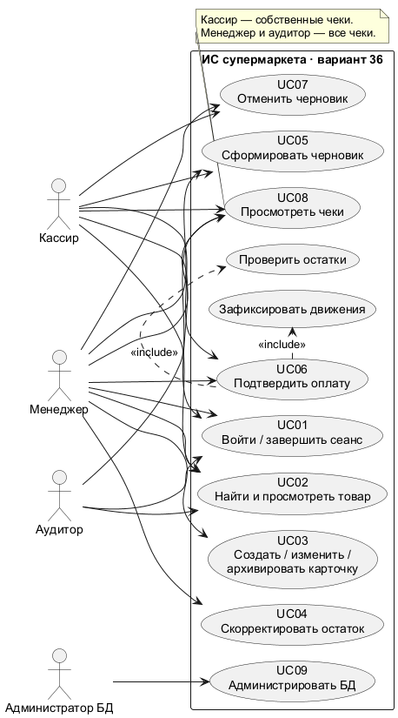
Рисунок А.1 — 01-use-case
Модель представлена на рисунке А.2.
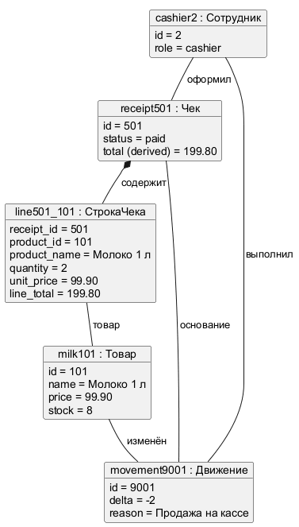
Рисунок А.2 — 02-objects
Модель представлена на рисунке А.3.
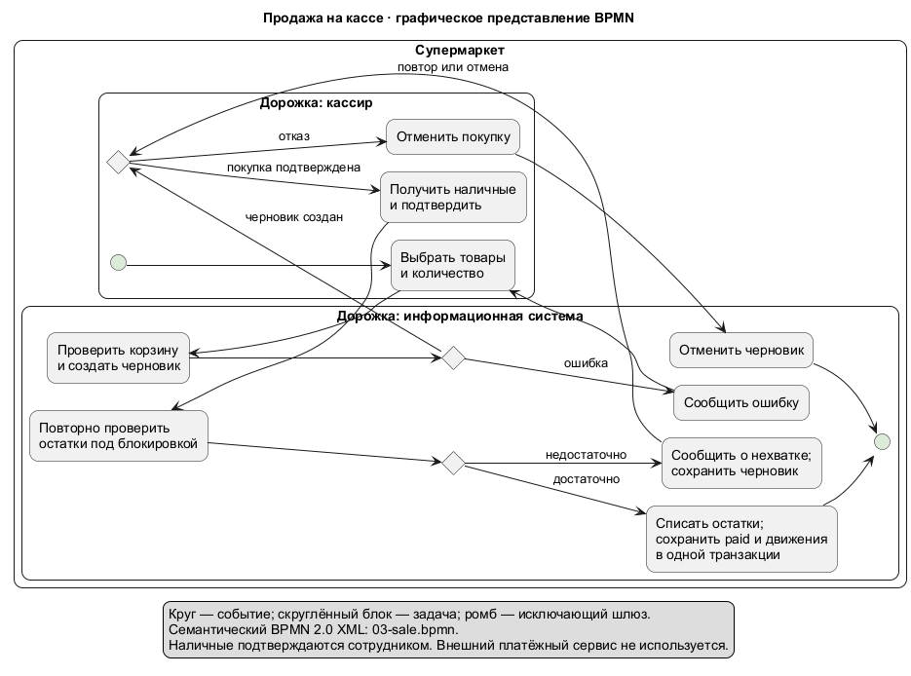
Рисунок А.3 — 03-sale-bpmn
Модель представлена на рисунке А.4.
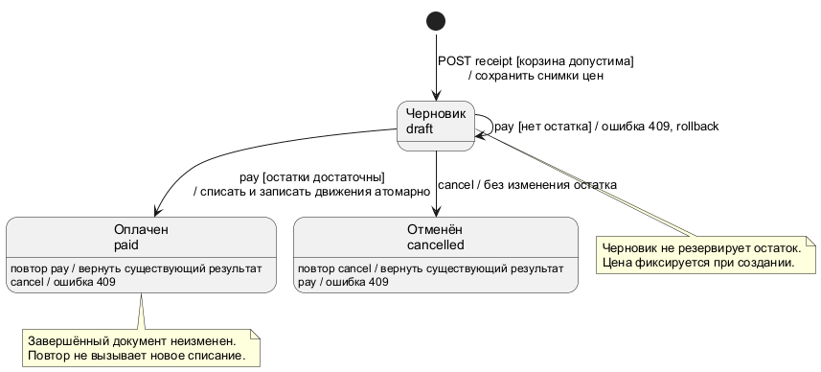
Рисунок А.4 — 04-receipt-states
Модель представлена на рисунке А.5.
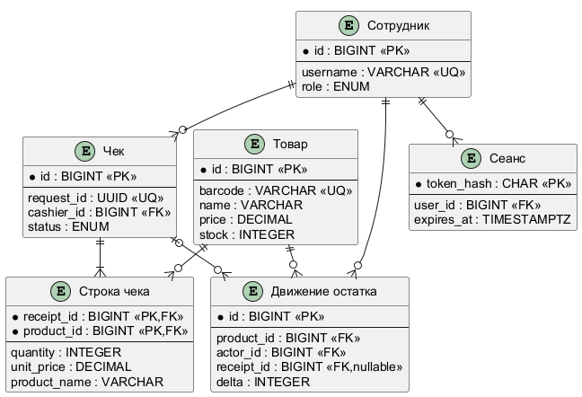
Рисунок А.5 — 05-er
Модель представлена на рисунке А.6.
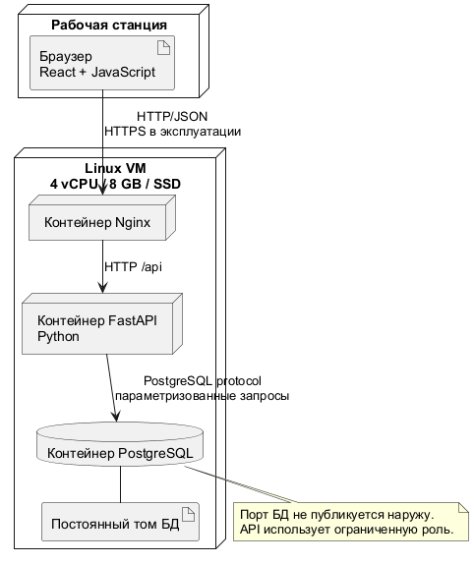
Рисунок А.6 — 06-deployment

